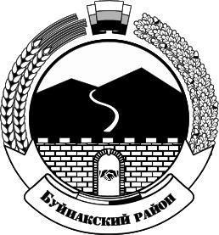
МИНИСТЕРСТВО ОБРАЗОВАНИЯ И НАУКИ РЕСПУБЛИКИ ДАГЕСТАН
МКОУ «Халимбекаульская начальная школа им. Мусаева А.М»
Россия, Республика Дагестан, 368215 , Буйнакский район, селение Халимбекаул, ул. Джамалутдинова 1.
xaylnsh@mail.ru
Отчет
о проведении мероприятий, посвященных празднованию
Дня народного Единства
Муниципальный округ(район) | Приняли участие |  |  | Приглашенные гости
 | Количество  ОО | Количество педагогов | Количество учащихся
 |  | 16 | 178

С целью воспитания у учащихся социально значимых ценностей, гражданственности и патриотизма, повышения культуры межнациональных и межэтнических отношений, формирования чувства гордости за свою страну, воспитание гуманной, духовно-нравственной личности, достойных будущих граждан России, патриотов своего Отечества, способствовать формированию правильного отношения детей к своей стране, воспитывать уважение к культурному прошлому России, закреплять у детей знания о государственной символике страны, в ознаменование празднования Дня народного Единства 4 ноября 2020 года, с 20 по 29 октября в школе прошли мероприятия, посвященные Дню народного Единства.
С 26 по 29 октября были проведены единые уроки в 1-4 классах, посвященные Дню народного Единства.
28 октября учащиеся 2-4 классов провели флешмоб «Флаг нашей Родины»
24 октября учащиеся 3-х классов провели экскурсию «Мое село-часть России»
29 октября подвели итоги конкурса рисунков среди учащихся 2 классов. Участвовали 17 учащихся.
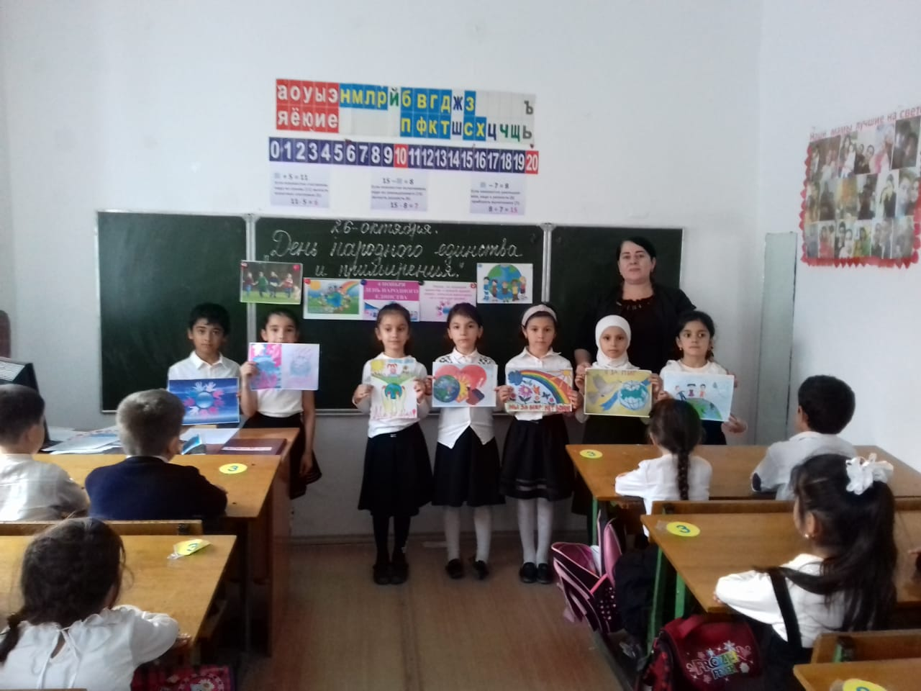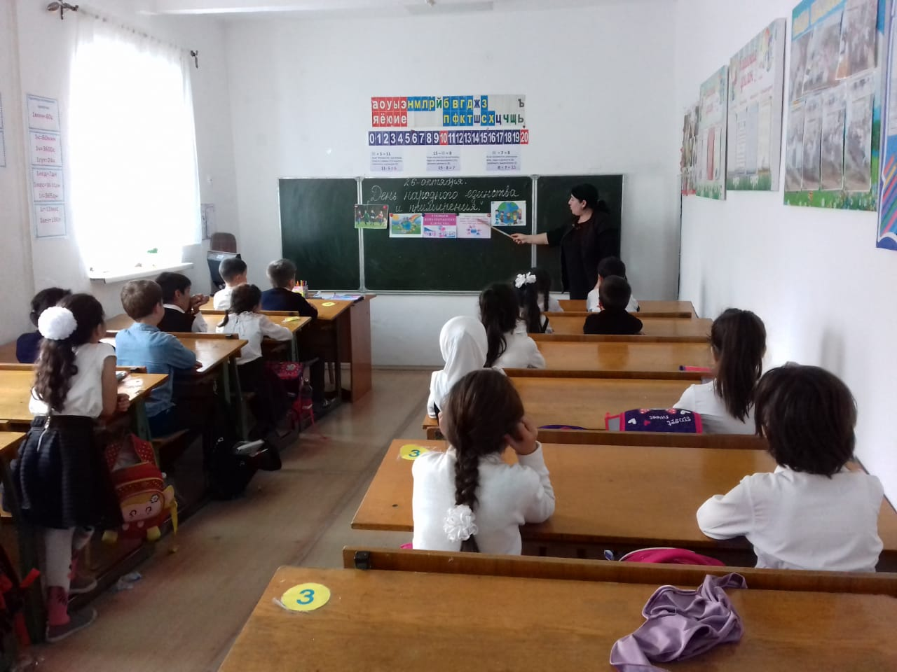
26.10.20г. единый урок «День народного Единства» 3а класс
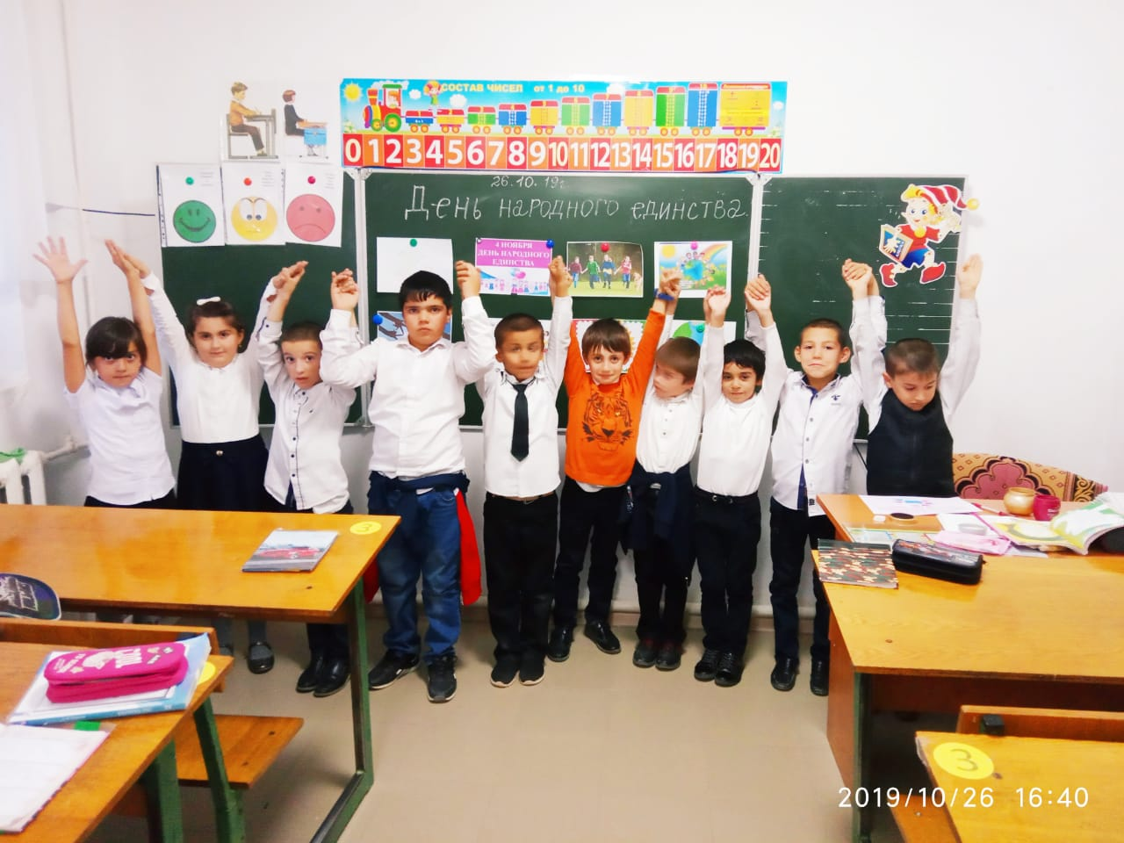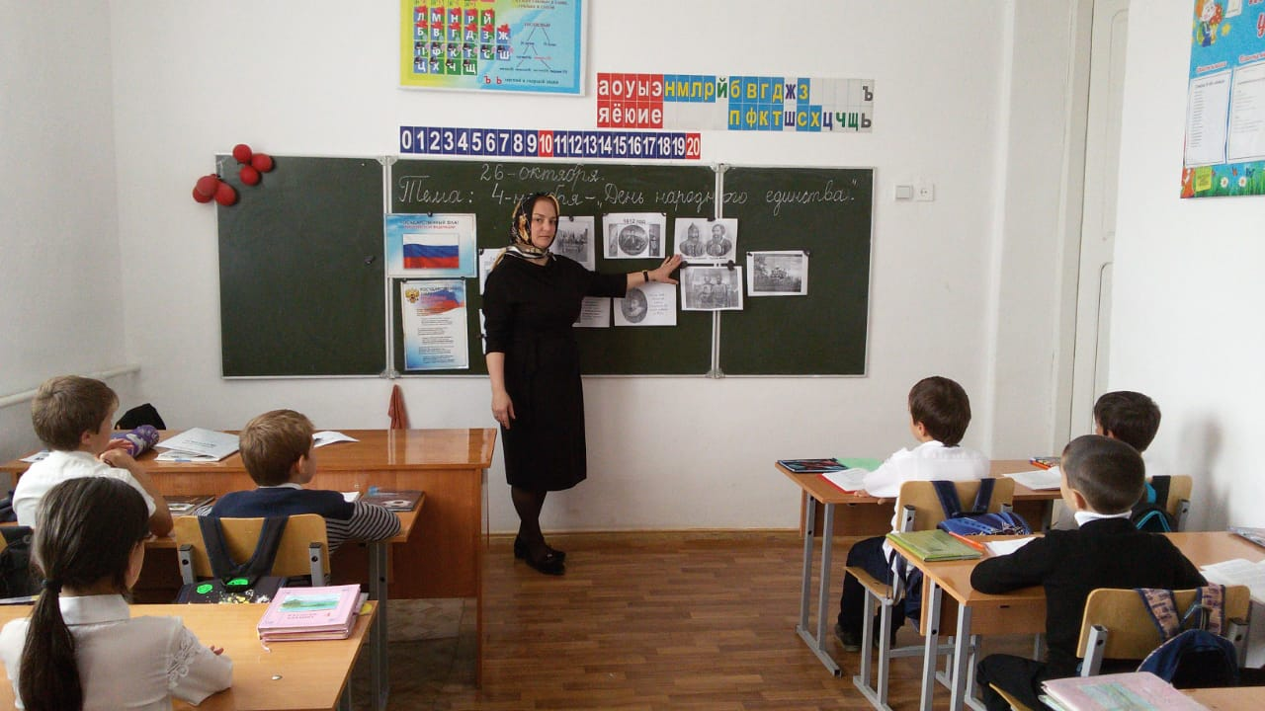
26.10.20г. единый урок «День народного 26.10.20г. единый урок «День народного
Единства» 3в класс Единства» 1б класс
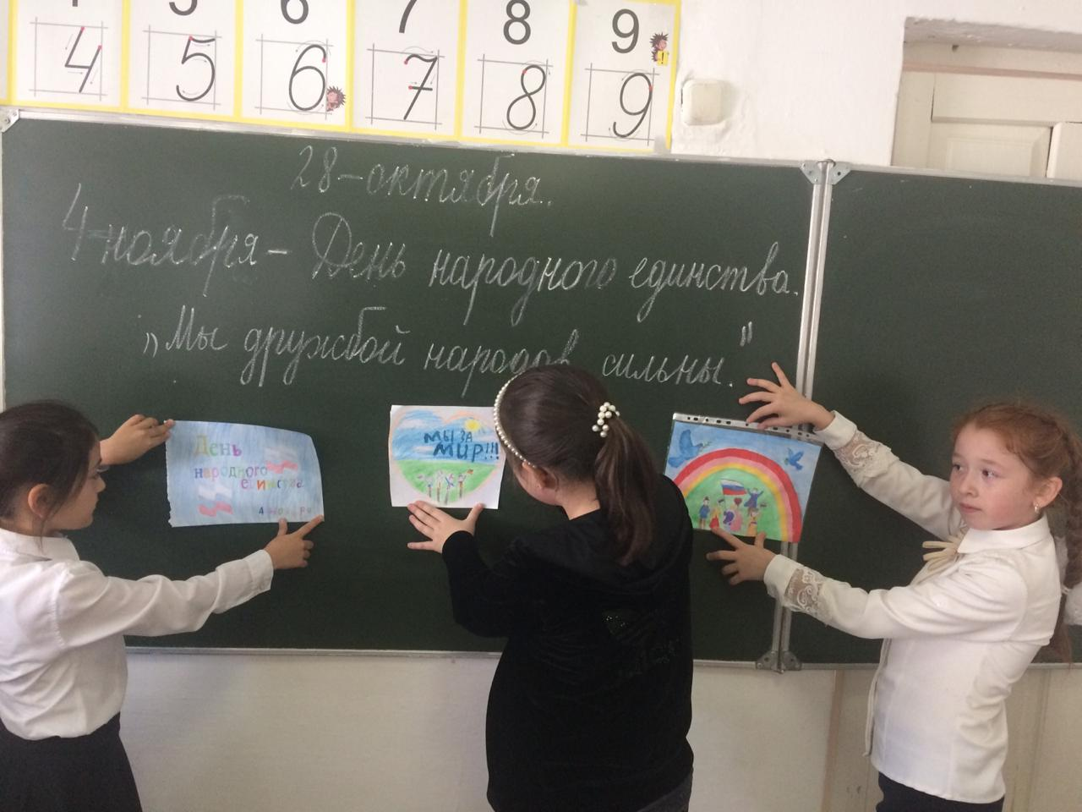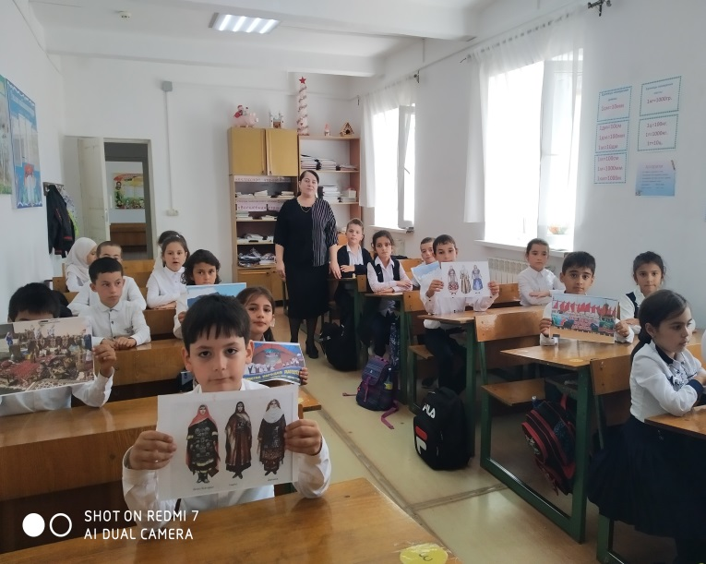
28.10.20г. единый урок «Мы дружбой 29.10.20г. классный час на тему: «В единстве
народов сильны» 4а класс наша сила» 3б класс

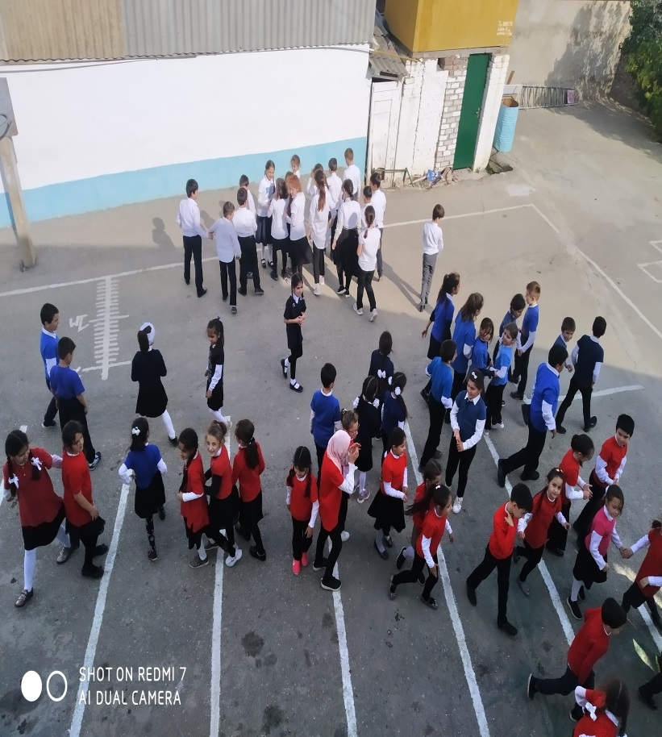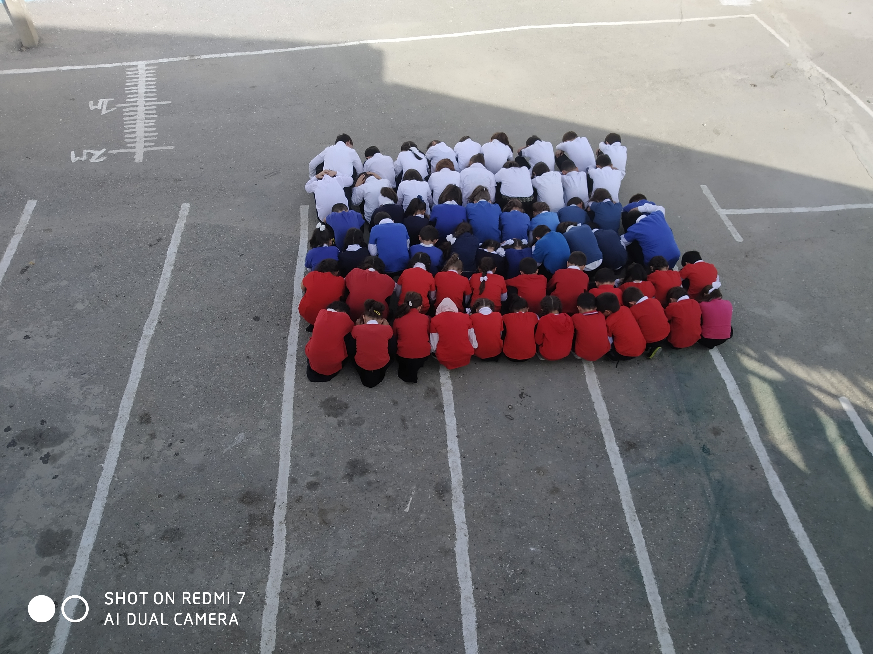
28.10.20г. флешмоб «Флаг нашей Родины»
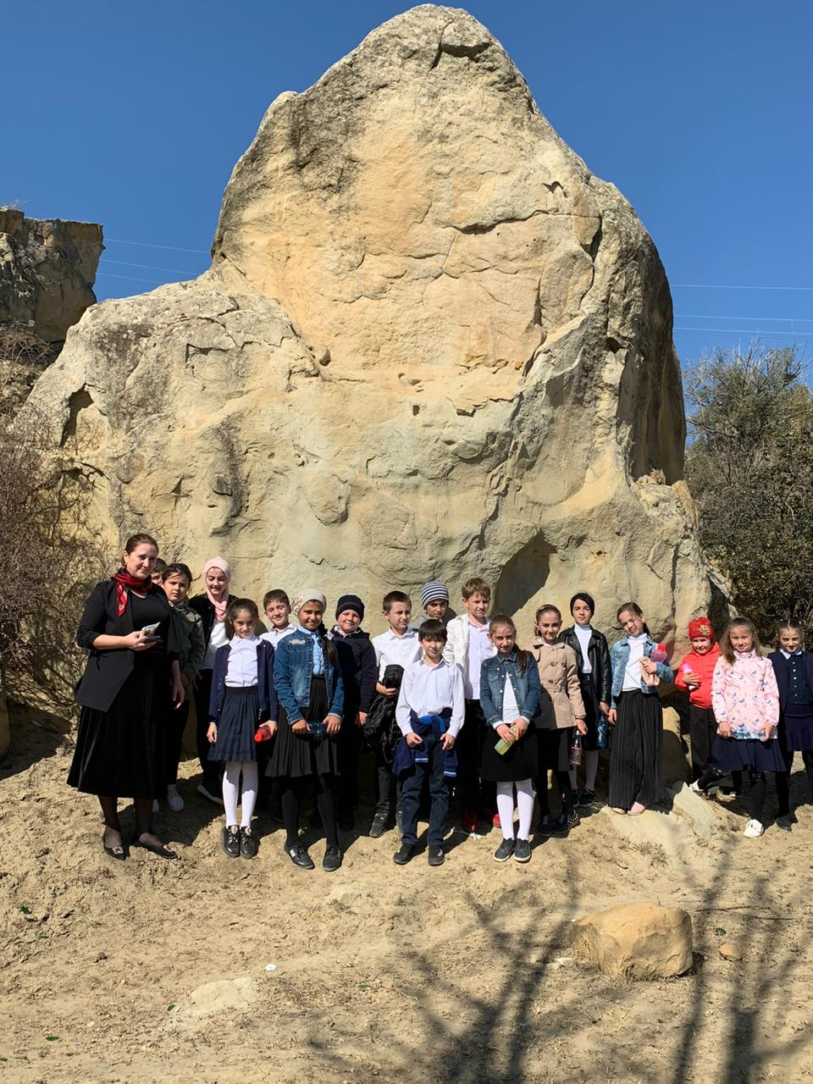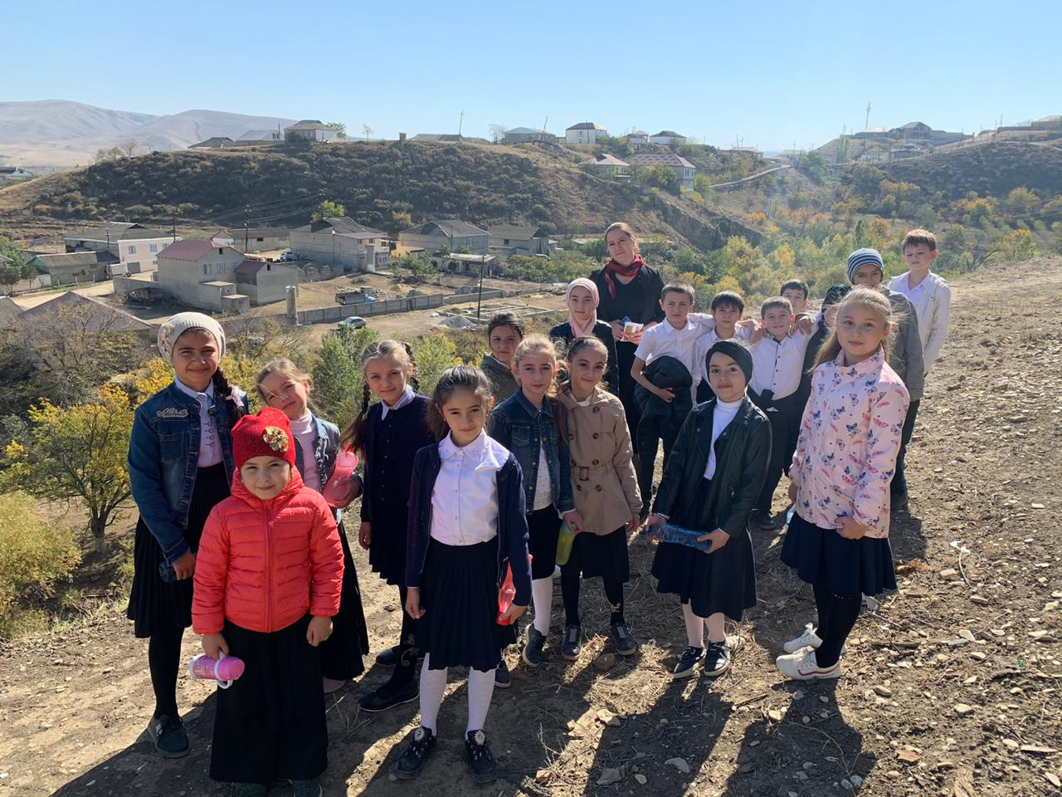
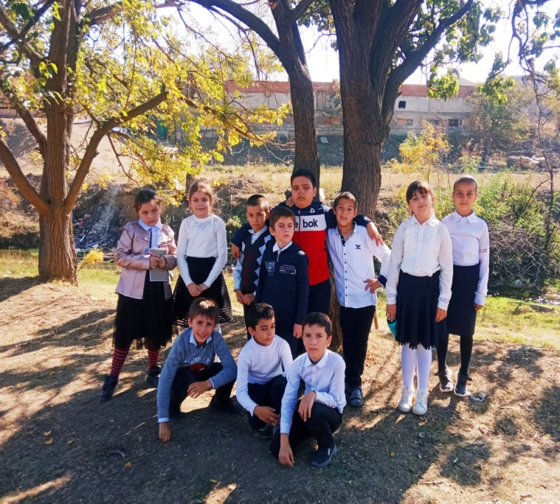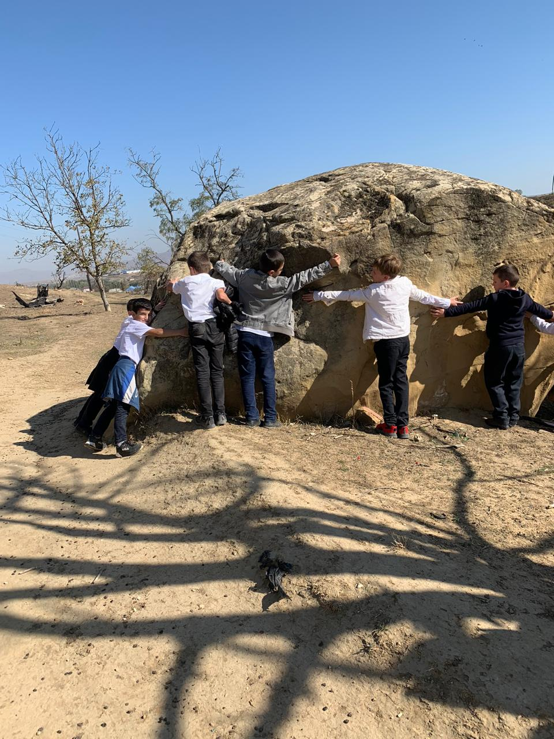
24.10.20г. экскурсия «Мое село-часть России» 3-е классы
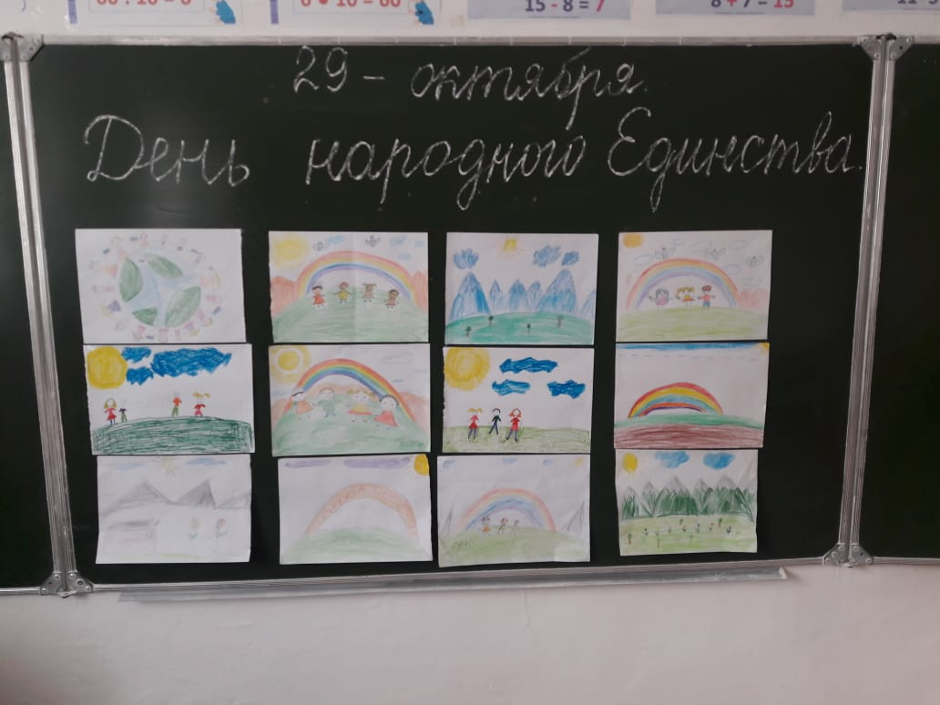
29.10.20г. конкурс рисунков «День народного Единства» 2-е классы
Директор школы_____________/Атаева Б.Б./
Зам.директора по ВР____________/Кантиева К.П./

